Câu 1: [0H1-3.1-3] (GK1 - K10 - THPT Tam Dương 2 - Vĩnh Phúc - 2021 - 2022) Cho hai tam giác và có trọng tâm lần lượt là và . Chứng minh rằng:
Lời giải
a) Ta có:
Câu 2: [0H1-3.1-3] (GK10 - HK1. ĐỀ ÔN TẬP. NĂM HỌC 2021 - 2022.) Cho tam giác và điểm thoả mãn . Chứng minh rằng: .
Lời giải
Ta có:
Vậy (ĐPCM).
Câu 3: [0H1-3.1-3] (HK1-K10- năm 2021-2022) Cho hình bình hành có là trung điểm , là trọng tâm tam giác . Gọi thuộc tia đối của tia . Biết thẳng hàng. Tính
A. . B. . C. . D. .
Lời giải
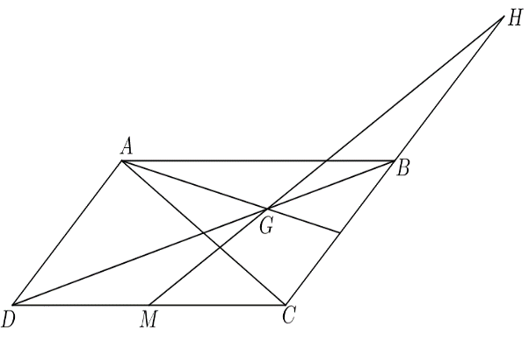
Gọi .
+) .
+)
Vì Ba điểm thẳng hàng nên cùng phương
Vậy

Tài liệu được chia sẻ bởi Website VnTeach.Com
https://www.vnteach.com

